....,. Função | Nome | Carga horâfaa diária | 2i-feira | 31.feíra | 41..feira' | s•-feira ' | " (ii:.'fefra
Diretor | Selma Tostes Tavares Silva | 8 | 08:00 • 12:00  13:00-17:00 | 08:00 • 12 :00  13:00 -17:00 | 08:00 -12:00  13:00 -17:00 | 08:00 -12:00  13:00-17:00 | 08:00 - 12:00  13:00 -17:00
Coordenador  Pedagógico | Danubia Duarte Cruz | 8 | 07:00 -11:00  12:00 • 16:00 | 07:00 -11:00  12:00 • 16:00 | 07:00-11:00  12:00 • 16:00 | 07:00-11:00  12:00 -16:00 | 07:00 • 11:00  12:00 -16:00
Assistente  Administrativo | Gerson Jose dos Santos | 8 | 08:00 • 12:30  14:00-17:30 | 08:00 • 12:30  14:00-17:30 | 08:00 • 12:30  14:00-17:30 | 08:00 -12:30  14:00 -17:30 | 08:00 -12:30  14:00 -17:30
Cozinheira | Francisca Cicera Seleste Pereira | 8 | 07:00 • 11:00  12:00 • 16:00 | 07:00 -11:00  12:00 -16:00 | 07:00 • 11:00  12:00 • 16:00 | 07:00 -11:00  12:00 -16:00 | 07:00 • 11:00  12:00-16:00
Auxiliar de Cozinha | Elisabete Cristina Pereira | 8 | 08:00 -12:00  13:00 -17:00 | 08:00 • 12:00  13:00 • 17:00 | 08:00 • 12:00  13:00-17:00 | 08:00 -12:00  13:00 • 17:00 | 08:00 • 12:00  13:00-17:00
Auxiliar de Limpeza | ira mar de Almeida Santos | 8 | 08:00 • 12:00  13:00 • 17:00 | 08:00 -12:00  13:00 -17:00 | 08:00 • 12:00  13:00 • 17:00 | 08:00 -12:00  13:00 • 17:00 | 08:00 - 12:OO  13:00-17:00
OBS: O diretor (a) atua em em mais de uma unidade: ( )sim ( x )não

Função | Quantidade
Professor de Educação Infantil | 9
Professor de Educação Infantil (volante) | 1

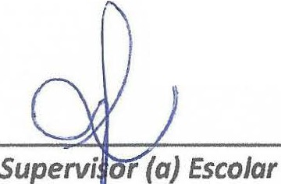
20/02/2025

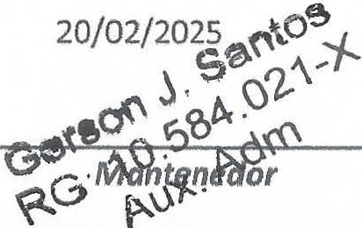
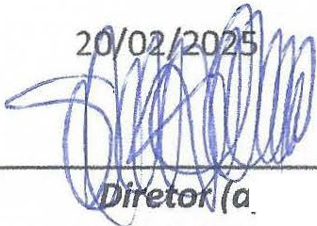
Selma Tostes Tavares Silva

a}
RG 18.392.256-6

Diretora
 Ferreira RF0482úl

t :· : . !' | '·.• .. ·, 'J\[Offlê •: "., ·,, ? .· | fâilâria | ; feirf' | 1-.:" lrâ .. | 4êira -·, | 111/ | , JI·-- -ra·•··.:t .,.".
Diretor | Seima Tostes Tavares Silva | 8 | 08:00 -12:00  13:00 -17:00 | 08:00 - 12:00  13:00- 17:00 | 08:00 -12:00  13:00-17:00 | 08:00 -12:00  13:00 -17:00 | 08:00 -12:00  13:00 - 17:00
Coordenador  Pedagógico | Danubia Duarte Cruz | 8 | 07:00 -11:00  12:00 -16:00 | 07:00 -11:00  12:00-16:00 | 07:00 - 11:00  12:00-16:00 | 07:00 -11:00  12:00-16:00 | 07:00 - 11:00  12:00 - 16:00
Assistente  Administrativo | Gerson Jose dos Santos | 8 | 08:00 -12:30  14:00 -17:30 | 08:00- 12:30  14:00 - 17:30 | 08:00 - 12:30  14:00 - 17:30 | 08:00-12:30  14:00-17:30 | 08:00 - 12:30  14:00 • 17:30
Cozinheira | Francisca Cicera Seleste Pereira | 8 | 07:00 -11:00  12:00 -16:00 | 07:00- 11:00  12:00 • 16:00 | 07:00 - 11:00  12:00 - 16:00 | 07:00 -11:00  12:00 -16:00 | 07:00 • 11:oo  12:00 - 16:00
Auxiliar de Cozinha | Elisabete Cristina Pereira | 8 | 08:00 -12:00  13:00 • 17:00 | 08:00- 12:00  13:00-17:00 | 08:00 - 12:00  13:00-17:00 | 08:00 -12 :00  13:00 -17:00 | 08:00 • 12:00  13:00 - 17:00
Auxiliar de Limpeza | lramar de Almeida Santos | 8 | 08:00 -12:00  13:00 -17:00 | 08:00 • 12:00  13:00 - 17:00 | 08:00 - 12:00  13:00 -17:00 | 08:00 - 12:00  13:00 -17:00 | 08:00 - 12:00  13:00 - 17:00
OBS: O diretor (a) atua em em mais de uma unidade: ( )sim ( x )não

Função | Quantidade
Professor de Educação Infantil | 9
Professor de Educação Infantil (volante) | 1

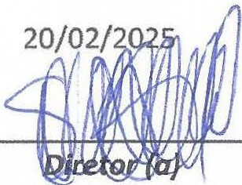

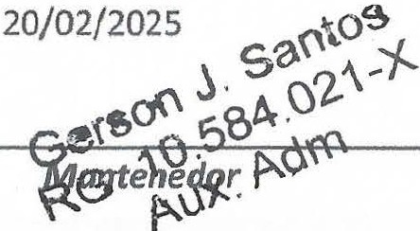
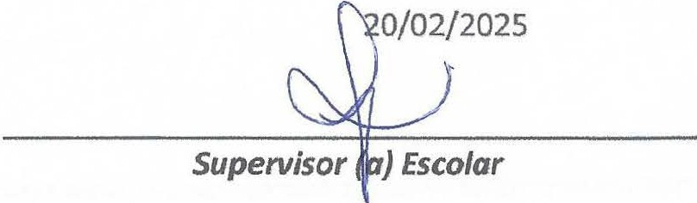
Selma Tostes Tavares Silva
RG 18.392.256-6

Diretora
Nereide Ferrei!"Q Supervisor Escolc,· RF048201

